2005 Pondichéry EXERCICE II. MOUVEMENT D’UN PALET (5,5 points)

Partie 1 : propulsion du palet

G₀ G₁ G₂ G₃ G₄ G₅
O
x'
D
x
Figure 3: position du centre d'inertie du palet (échelle 1)

1.1. - Vidéo
Vitesses V_{G2} et V_{G4} du palet aux points G₂ et G₄.

1.2. - Vidéo
Le vecteur accélération est égal à la dérivée du vecteur vitesse par rapport au temps :

Les deux vecteurs vitesse étant colinéaires et de même sens on en déduit que la valeur de l’accélération est :

Attention la formule ci dessus n’est valable que si les vecteurs sont colinéaires et de même sens !!
1.3. - Faire l’inventaire des forces qui s’appliquent au palet et les représenter sur un schéma.
Les forces extérieures agissant sur le palet sont :
Son poids de valeur P
La force de rappel du ressort de valeur F
La réaction du plan de valeur R, perpendiculaire au plan car le mouvement s’effectue sans frottement :
Schéma :
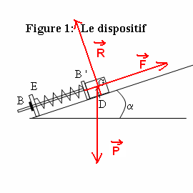

1.4 Vidéo
Coordonnées des vecteurs forces dans le repère cartésien :

1.5. - Seconde loi de Newton

Dans un référentiel galiléen, la somme vectorielle des forces extérieures appliquée à un système matériel est égale à la dérivée par rapport au temps de sa quantité de mouvement:$\sum{{\vec{F}}_{\text{ext}}}=\frac{d\vec{p}}{\text{dt}}=\frac{d(m\text{.}\vec{v})}{\text{dt}}$
Dans ce cas particulier ou le système conserve une masse constante, la seconde loi devient:
$$\sum{{\vec{F}}_{\text{ext}}}=\frac{d\vec{p}}{\text{dt}}=\frac{d(m\text{.}\vec{v})}{\text{dt}}=m\text{.}\frac{d(\text{.}\vec{v})}{\text{dt}}=m\text{.}\vec{a}=\vec{F}+\vec{P}+\vec{R}$$

  - Vidéo
Expression de la valeur de la force de rappel F du ressort en fonction de m, g, a_{G} , α :

Il n’y a pas de mouvement sur l’axe des y donc a_{y} = 0 :

  - Valeur de F au point G₃

  - Vidéo
Lorsque le palet quitte la butée il n’est plus soumis à la force F :
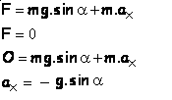
  - Vidéo
Equations horaires du mouvement

  - La bille commence a redescendre dans la gouttière quand sa vitesse sur l’axe des x est nulle :

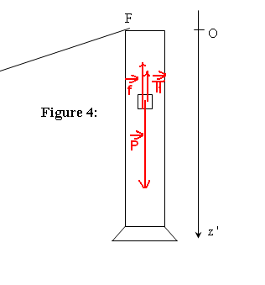
Partie 3 : Chute du palet sans vitesse initiale.

3.1. - Inventaire des forces qui s’appliquent sur le palet pendant sa chute dans la glycérine :
Le palet est soumis à 3 forces :
Le poids de valeur P
La poussée d’Archimède de valeur
La force de frottement de valeur f =k.V
3.2. - Vidéo
La somme des forces extérieures appliquées au palet est égale au produit de sa masse par le vecteur accélération de son centre d’inertie :

3.3 Expression de A et B

3.4. - Vidéo
L’accélération sur l’axe des z à l’instant t = 0 est égale à la dérivée de v_{z} par rapport au temps. Elle est égale à la pente de la tangente à la courbe à l’instant t = 0.
- on trace la tangente à la courbe à l’instant t = 0
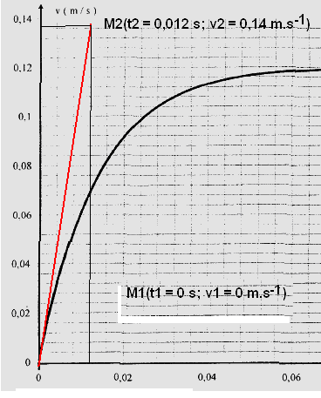
- on prends 2 points de cette tangente et on détermine son cœfficient directeur :

3.5 A t = O graphiquement v_{z}(0 = 0 m.s⁻¹ :

Lorsque le régime permanent la vitesse ne varie plus donc a_{z} = 0 et graphiquement v _{z} (max) = 0,12 m.s⁻¹

